Классный час в 9 классе, посвящённый Дню Матери
«Матерью быть... очень трудно!»
«Сердце матери — это бездна, в глубине которой всегда найдется прощение».
Оноре де Бальзак
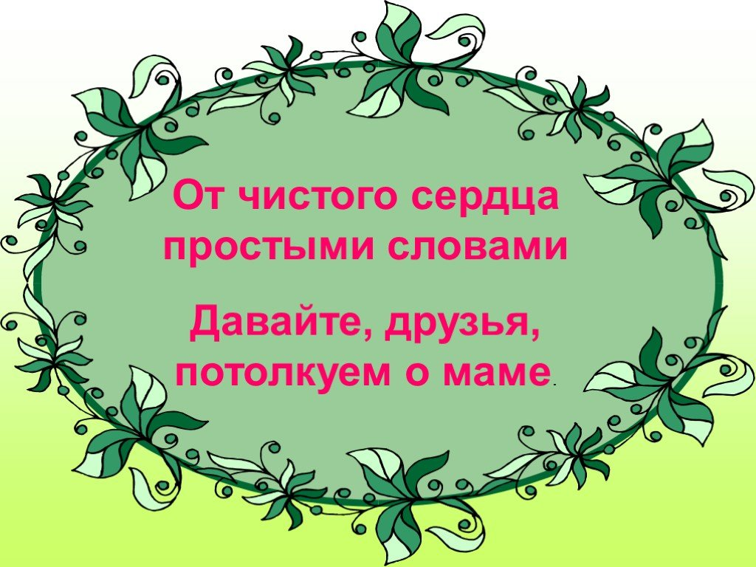
Наш разговор пойдёт об обыденном и вечном… Любовь к матери заложена в нас биологически, самой природой. Но мы не всегда умеем осознать её. Задача классного часа – не только в том, чтобы поздравить матерей с праздником, отметить дату, но и в том, чтобы задуматься, как научиться понимать самых близких нам людей.
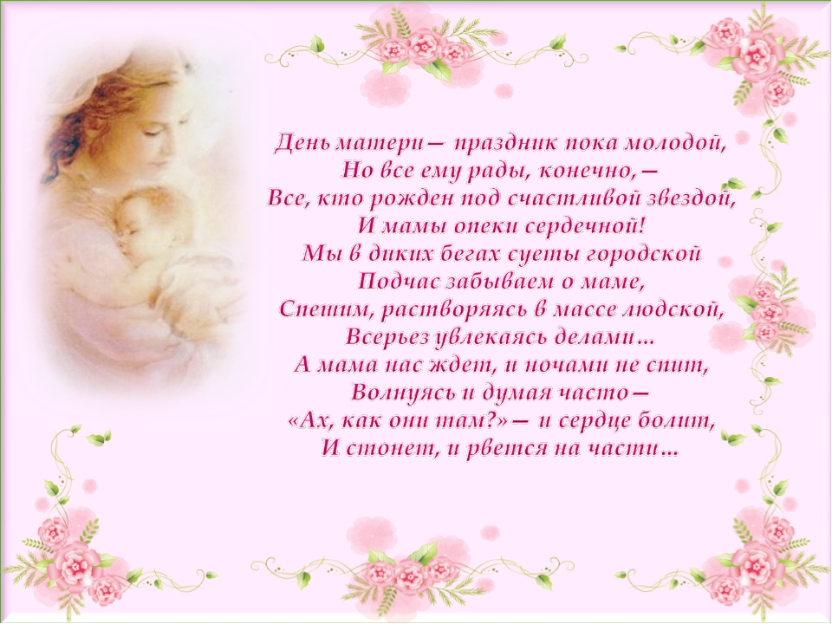

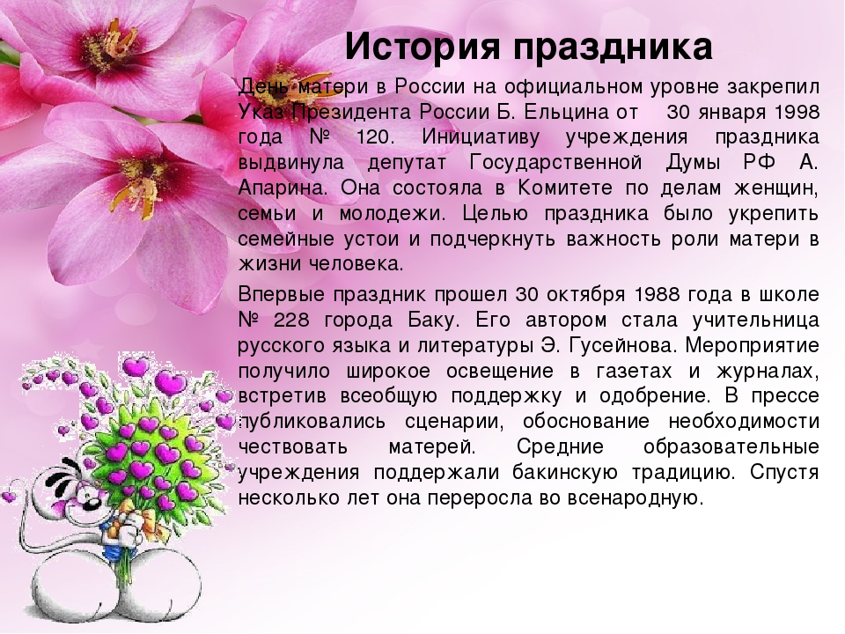
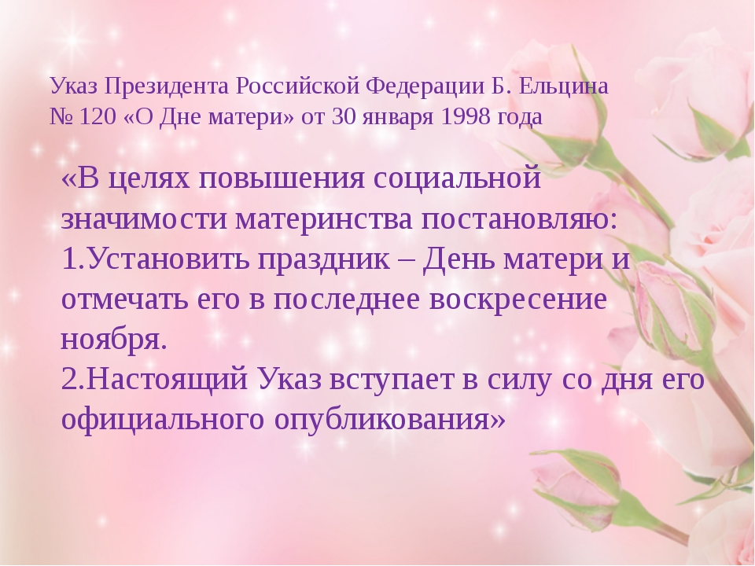
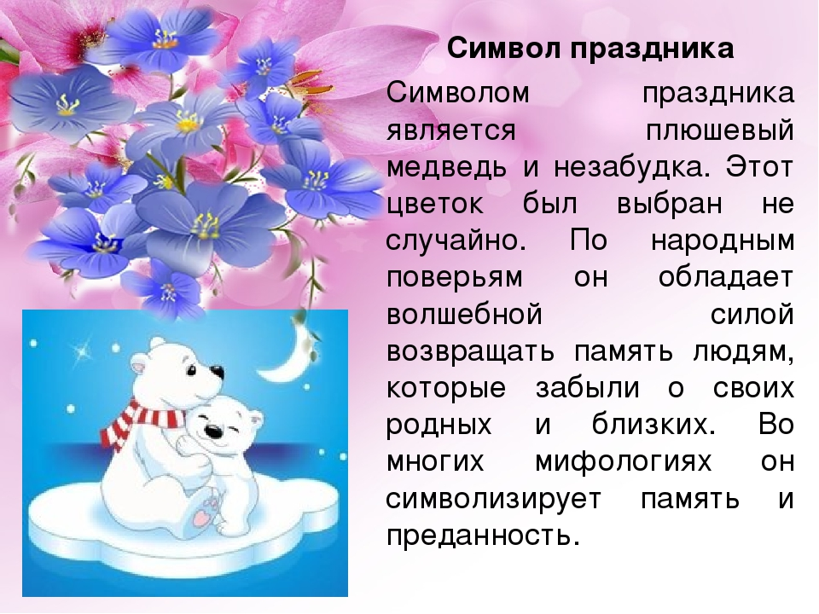
С ребятами класса провели игру «Эстафета добрых слов»: по очереди все ребята произнесли ласковые, добрые слова, передавая их по цепочке одноклассникам, классному руководителю. Оказывается, не так-то и легко найти ласковое, доброе слово!
Психологи утверждают, что самой большой целительной силой обладают слова: «добро»; «вера»; «надежда»; «любовь»; «счастье»; «красота». От этих слов становится как будто теплее, радостнее! А если бы такие слова звучали каждый день? Общение пойдёт легче!
Самым большим подарком для мамы будет наше хорошее поведение и поступки, добросовестная учёба, одним словом большое послушание.
Ребята написали на каждую букву, что может порадовать маму:
П- (помощь в домашних делах)
О- (оберегать от неприятностей)
С- (слушать мамины советы)
Л- (любить маму)
У- (уважать ее мнение, решения)
Ш- (шалить нельзя)
А- (анализировать свое поведение)
Н- (нежное отношение к маминым заботам)
И- (исключить грубость)
Е- (ездить с мамой отдыхать)

